Energieberatung der Verbraucherzentrale
in Frankfurt/Oder
Wir beraten kompetent und unabhängig zu Energieeinsparung und zum Einsatz erneuerbarer Energien bei privaten Wohngebäuden.
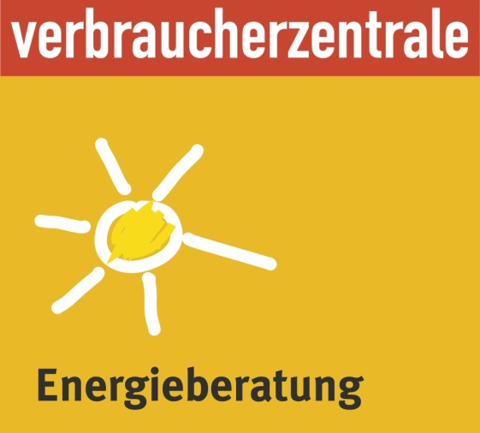
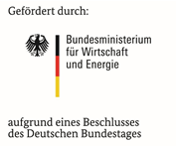

An 27 Orten des Landes Brandenburg beraten erfahrene Architekten und Ingenieure zu allen Fragen rund um den effizienten Energieeinsatz:
- Baulicher Wärmeschutz
- Heizungs- und Regelungstechnik
- Solarenergie, Wärmepumpen
- Energierelevante Förderprogramme
- Prüfung Abrechnungen Heizkosten, Strom, Gas
- Sparsame Haushaltsgeräte
- und alle weiteren Themen des privaten Energieverbrauchs
Im Beratungszentrum Frankfurt/Oder, Karl-Marx-Str. 8 wird die persönliche Beratung einmal wöchentlich immer dienstags von 14:00 bis 18:00 Uhr angeboten.
Ein Unkostenbeitrag von 5 € ist zu zahlen (ALGII-Empfänger kostenlos) und eine Anmeldung ist erforderlich unter 0331 – 98 22 999 5 (Mo-Fr. 9-18 Uhr) oder in jeder Verbraucherberatungsstelle des Landes.
Wir kommen auch gern zu Ihnen nach Hause und spüren Ihr Einsparungspotential auf, sei es beim Basis-, beim Gebäude- oder beim Technikcheck (Heizung, Solar). Die Kostenbeteiligung liegt Dank Förderung nur bei 10 – 40 €!
Ebenfalls bei energetischen Einzelthemen und Problemen (z.B. Schimmel, Zweckmäßigkeit von Einzelmaßnahmen, ineffektiver Heizungsanlagen) suchen wir Sie auf. Die Kostenbeteiligung liegt Dank Förderung hier nur bei 40 €!
Alle Leistungen sind für Transferleistungsempfänger kostenfrei.
Auch Telefon- und Onlineberatungen sind möglich.
Mehr erfahren Sie unter der Homepage www.verbraucherzentrale-energieberatung.de

